CONTEXTE : SYSTEME TRANSGERBEUR ( voir doc 1 )

Problème posé : détecter les positions d’un chariot qui se déplace selon 3 axes.

- axe Y : 2 positions butées TOR,
- axe X : 7 positions + 2 positions butées TOR,
- axe Z : 5 positions + 2 positions butées TOR.

Nombre de positions totales à détecter sur le système homothétique : 41 ( 35 positions courantes + 6 butées )
Il y en a beaucoup plus dans la réalité ( exemple : stock de grand magasin ).

Solutions retenues :

- Utilisation des capteurs TOR ( Tout Ou Rien ) pour les positions de butées.

- Utilisation des codeurs rotatifs qui vont permettrent un contrôle des positions courantes et non prédéterminées et le positionnement entièrement maitrisé par le système de traitement.

I) CONSTITUTION ET PRINCIPE DE FONCTIONNEMENT.
Le codeur rotatif est encore appelé :
- Capteur de position angulaire
- Capteur optique de position

Sa sortie représente sous forme numérique la position angulaire de l’axe d’entrée.

L’axe du codeur est lié mécaniquement à l’arbre de la machine qui l’entraine. Cet axe fait tourner un disque qui lui est solidaire.
accouplement
Disque gradué
MACHINE ENTRAINANANTE
CODEUR
Diode électroluminescente
phototransistor
Traitement de l’information

Information logique

Un faisceau lumineux émis par des diodes électroluminescentes traverse les fentes du disque créant sur les phototransistors récepteurs un signal analogique.

Ce signal est amplifié puis converti en un signal carré, qui est ensuite envoyé à un système de traitement.
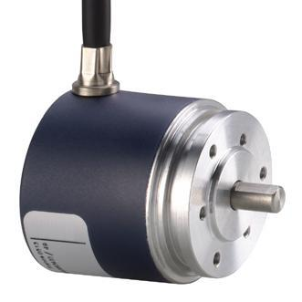
Il existe 2 types de codeurs rotatifs :
- Le codeur incrémental
- Le codeur absolu

II) LE CODEUR INCREMENTAL
Le disque du codeur incrémental comporte :
- 2 pistes extérieures A et B
- 1 piste intérieure Z

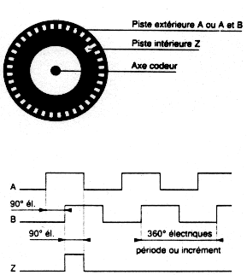
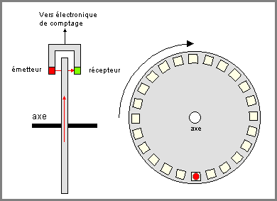

Les pistes extérieures sont décalées d’un quart de période ( 90 ° ) et divisées en N intervalles égaux alternativement opaques et transparents.

En un tour complet, le faisceau est interrompu N fois et délivre donc N signaux consécutifs.
Derrière les pistes, deux phototransistors délivrent deux signaux A et B déphasés de 90 °.

Ce décalage permet de déterminer le sens de rotation :
- dans le sens de rotation 1, B = 0 au front montant de A.
- dans le sens de rotation 2, B = 1 au front montant de A.
Sens de rotation 1
Sens de rotation 2

1
A
0
1
B
0
1
Z
0
Positionnement
90°

La piste intérieure comporte une seule fenêtre transparente et délivre un signal par tour.

Ce signal Z de durée électrique 90° et appelé « top zéro » est synchrone avec A et B.
Il définit une position de référence et permet une réinitialisation à chaque tour.

III LE CODEUR ABSOLU.
Les codeurs absolus sont destinés à des contrôles de déplacement et de positionnement d’un mobile par codage.

Le disque comporte « n » pistes concentriques divisées en segments égaux.

Chaque piste est représentative d’un bit.

La piste intérieure est composée d’une moitié opaque et d’une moitié transparente permet de déterminer dans quel demi-tour on se situe.
La piste suivante est divisée en quatre quarts alternativement opaques et transparents.
La lecture de cette piste combinée avec la précédente permet de déterminer dans quel quart de tour on se situe.

Les piste suivantes permettent successivement de déterminer dans quel huitième de tour, seizième de tour, etc, on se situe.

Le disque fournit donc un code pour chaque position angulaire de l’axe.

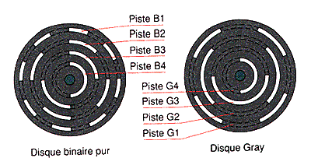

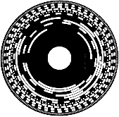

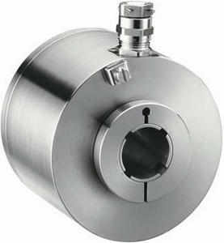

Disque de codeur absolu
12 pistes soit 4096 positions

La piste intérieure correspond au MSB ( Most signifiant fort) et la piste extérieure au LSB
( Least signifiant faible ).

Intérêt :
Dès la première mise sous tension ou après une coupure de tension l’information délivrée correspond à la position réelle du mobile.

IV) CARACTERISTIQUES ET CHOIX D’UN CODEUR
- Le degré de protection
- Les dimensions et le moyen de fixation
- La résolution du codeur
- La technologie ( incrémental ou absolu )
- La tension d’alimentation et le type de sortie

V) CHOIX D’UN CODEUR INCREMENTAL
Pour choisir le codeur, il faut déterminer sa résolution et sa fréquence maximale.
v = 0,1 m/s
d

Précision = 2mm
Poulie : d = 80mm

M

1) Détermination de la résolution.

- Longueur du déplacement L en 1 tour de poulie :
L = 2 π r = π d = π . 0,08 = 0,251 m

- Nombre de périodes n en un tour de poulie :
n = déplacement L / précision = 0,251 / 0,002 = 125,6. Donc 126 périodes / tour

⇒ Choisir la résolution R du codeur ≥ 126 périodes / tr

2) Détermination de la fréquence maximale de comptage.

F_{max} = n . R
f_{max} : fréquence maximale de comptage en Hz
n : vitesse de rotation en tr/s
R : résolution en m
- Détermination de la vitesse angulaire Ω (en rad/s) :

Ω = v / r = 0,1 / 0,04 = 2,5 rd/s
v : vitesse en m/s
r : rayon en m

- Détermination de la vitesse de rotation n (en tr/s) :

n = Ω / 2 π = 2,5 / 2 π = 0,397 tr/s

Donc on en déduit :

F_{max} = n . R = 0,397 . 125,6 = 49,9 Hz = 50 Hz

6) CHOIX D’UN CODEUR ABSOLU
M

Précision souhaitée : l = 5mm

h = 1,4 m

Codeur absolu

Poulie : d = 80 mm

1) Détermination de la résolution.

- Longueur du déplacement L en 1 tour de poulie :
L = 2 π r = π d = π . 0,08 = 0,251 m

- Nombre de points n en un tour de poulie :
n = déplacement L / précision = 0,251 / 0,005 = 50,2 points/tr

⇒ Choisir la résolution R du codeur ≥ 50,2 points / tr

2) Détermination du nombre de tours effectués.
Nombre de tours = hauteur h / longueur par tour = 1,4 / 0,251 = 5,57 tr

⇒ Il faut choisir un codeur multitours

